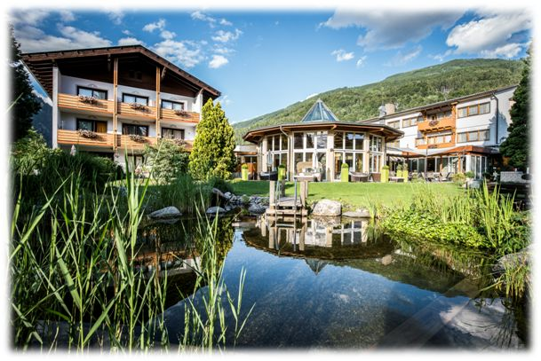
Wochenprogramm
20. bis 26. Juli 2020
Herzlich
Willkommen
Informationen zur Kinderbetreuung

Hallo liebe Eltern, liebe Kinder

- Um Ihren Kind einen unvergesslichen und vor allem sicheren Urlaub zu
ermöglichen, bitten wir Sie, Ihr Kind persönlich in die Betreuung zu bringen,
in die Liste einzutragen und auch wieder persönlich abzuholen.

- Sollte Ihr Kind alleine kommen und nicht angemeldet sein bedeutet das für
uns, Ihr Sprössling kann jederzeit alleine gehen und sich im Hotel frei
bewegen.

Essen:
- Geben Sie uns bitte Bescheid, wenn Ihr Kind im Kinderclub essen möchte.
- Bitte tragen Sie in Ihrer Menükarte ein, dass Ihr Kind im Spielzimmer essen
möchte. Bsp.: Kindermenü: Im Kinderzimmer
- Wichtig: Sollte Ihr Kind eine Allergie haben, bitte informieren Sie unser
Kindermädchen darüber.

- Ausflüge: Bitte im Spielzimmer eintragen.

Was brauchen Ihre Kinder während der Betreuungszeit:
Schuhe, Jacke, Sonnenhüte und Sonnencreme für draußen

Kinderprogramm:
Das tägliche Kinderprogramm finden Sie in der Ferienpost und in Ihrem
Kinderwochenprogramm, sowie im Kinderzimmer.

Allgemeines
Wir bitten Sie, liebe Eltern, keine kranken Kinder in der Betreuung abzugeben.

Programmänderungen sind vorbehalten und entnehmen Sie bitte den Informationen an der Tür zum Spielzimmer

Allgemeine Information

Rezeption: 0043 4246 7719
Tourismusverband: 0043 4246 78780
Sporting-blue: 0043 650 551 2470
Klettern/Tourismusverband : 0043 4246 78780
Bogenschießen: 0043 650 730 2487

Zum Ausborgen für unserer Wanderer:

* Wanderrucksäcke

* Wanderstöcke

* Erste - Hilfe - Paket

* Trinkflaschen

* Wanderkarten

All diese nützlichen Sachen erhalten Sie an der Rezeption

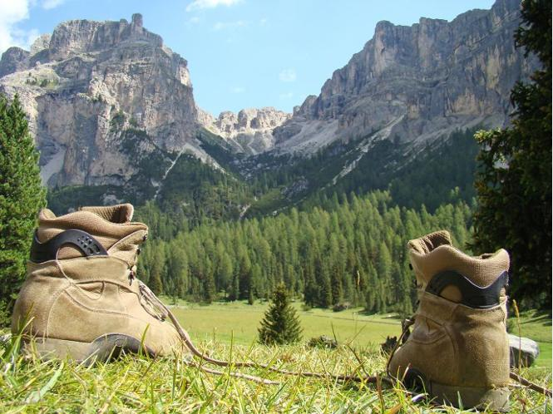

Montag:
08.45 Uhr: Schnupperklettern in Döbriach
für Erwachsene und Kinder ab 8 Jahren
Dauer: ca. 2 Stunden, Preis: € 30,00
Treffpunkt: Jungfernsprung Döbriach
Anmeldung bis Sonntag bis 17.00 Uhr unter +43 4246 78780

10.00 Uhr: Windsurf-Schnuppern
Preis: € 10,00
Treffpunkt: Parkbad Döbriach
Anmeldung und Infos: am Vortag bis 17.00 Uhr unter: +43 650 55 124 70
oder info@sporting-blue.at

11.30 Uhr: Stand up Paddling-Einführungskurs
Preis: € 18,00; Dauer: ca. 1 Stunde
Treffpunkt: Parkbad Döbriach
Anmeldung: am Vortag bis 17.00 Uhr unter: +43 650 55 124 70
oder info@sporting-blue.at

15.00 Uhr: Führung durch die Sennerei "Alexanderalm"
(ohne Hotelbegleitung)
Erklärung zur Herstellung von 7 verschiedenen Käsesorten.
Preis: Kostenlos – jedoch mit Mautstraße (€ 5,00 pro Auto)
Treffpunkt: Alexanderhütte - Millstätter Alm
Keine Anmeldung erforderlich!

15.30 Uhr: Segelschnuppern
Preis: € 10,00
Treffpunkt: Parkbad Döbriach
Anmeldung: am Vortag bis 17.00 Uhr unter: +43 650 55 124 70
oder info@sporting-blue.at

16.00 Uhr: Golf-Schnupperkurs
Dauer: ca. 1 Stunde
Preis: € 7,00 pro Person inklusive Schläger und Bälle
Treffpunkt: Golfplatz Millstätter See
Anmeldung: bis Sonntag, 17.00 Uhr unter: +43 4762 82548

Dienstag:

08.00 Uhr: Millstatt – Buchtenwandern (begrenzte Teilnehmeranzahl)
Geführte Wasserwanderung mit dem Ruderboot zu den verschiedenen
Buchten des Südufers.
Treffpunkt: Wassersport Strobl - Millstatt ca. 10 Autominuten entfernt
Dauer ca. 1,5 Stunden.
Kosten: € 10,00 pro Person
Anmeldung bis Montag, 15.30 Uhr unter +43 4766 3700-0

09.00 Uhr: Wanderung auf den Tschekelnock (1.892 m)
Die Anfahrt erfolgt mit dem eigenen PKW zur Windischen Höhe auf
1.101 m Seehöhe. (ca. 30 km, Fahrzeit ca. 40 min. )
Eine herrliche Wanderung durch lichte Laubwälder auf den schönen Aussichtsberg Tschekelnock.
Reine Gehzeit: ca. 4,5 Stunden
Höhenmeter: 777 bergauf und das selbe bergab
Strecke: 8,5 km
Wir machen eine Einkehr am Ende der Wanderung-
Bitte warme Bekleidung und Gipfeljause mitnehmen.
Sie werden zwischen 09.00 und 09.15 Uhr am Hotel abgeholt
Rückkehr ins Hotel: ca. 16.00 Uhr
Anmeldung bis Montag, 19.30 Uhr an der Rezeption.

10.00 Uhr: Führung in der Kaslab´n - Radenthein
(ohne Hotelbegleitung)
Die Käserei - Kaslab´n Nockberge - ist nicht nur für Käseliebhaber ein
perfektes Ausflugsziel , sondern ist auch Anlaufstelle für regionale und bäuerliche Produkte.
Mindestteilnehmer von 5 Personen, Dauer: ca. 1,5 Stunden
Kosten € 9,00 pro Erwachsener und € 5,00 pro Kind (6-14,9 Jahre)
Führung inkl. Käseverkostung
Treffpunkt: Kaslab´n Radenthein
Anmeldung bis Montag, 17.00 Uhr unter +43 4246 37500.

10.30 Uhr: Kajak-Einführungskurs
Preis: € 18,00
Treffpunkt: Parkbad Döbriach
Anmeldung und Infos: am Vortag bis 17.00 Uhr unter: +43 650 55 124 70
oder info@sporting-blue.at

11.00 Uhr: Sennerei-Führung in der Lammersdorfer Almsennerei
Preis: freiwilliger Unkostenbeitrag + Mautstraße (€ 6,00 pro Auto)
Dauer: ca. 30 Minuten
Treffpunkt: Lammersdorfer Hütte
Keine Anmeldung erforderlich !

17.30 Uhr: Stand-up-paddle-Basketball Spiel
Preis: € 10,00
Treffpunkt: Parkbad Döbriach
Anmeldung und Infos: am Vortag bis 17.00 Uhr unter: +43 650 55 124 70
oder info@sporting-blue.at

18.00 Uhr Döbriacher Markt im Ortszentrum
Am Dorfplatz, Verkauf von regionalen Produkten, Kunsthandwerk und Souvenirs

Mittwoch:

08.00 Uhr: Kajak-Good-Morning-Tour
Preis: € 25,00; Dauer: ca. 2 Stunden
Treffpunkt: Parkbad Döbriach
Anmeldung: am Vortag bis 17.00 Uhr unter: +43 650 55 124 70
oder info@sporting-blue.at

08.45 Uhr: Schnupperklettern in Döbriach
für Erwachsene und Kinder ab 8 Jahren
Dauer: ca. 2 Stunden
Preis: € 30,00
Treffpunkt: Jungfernsprung Döbriach
Anmeldung bis Dienstag, 17.00 Uhr unter + 43 4246 7878-0

09.00 Uhr Rundwanderung von der Ambroshütte zum Jufenkreuz
- mit Wanderführerin Eva
Mittelschwere Rundwanderung mit herrlichem Blick über den Millstättersee.
Reine Gehzeit: ca 4.5 Stunden
Höhenmeter: 490 bergauf und dasselbe bergab
Strecke: 10 km
Ambroshütte 1307m Seehöhe
Jufenkreuz 1802m Seehöhe
Die Anfahrt erfolgt mit dem eigenen PKW.
Sie werden zwischen 09.00 und 09.15 Uhr am Hotel abgeholt.
Jause und Getränk bitte selber mitnehmen.
Wir machen eine Einkehr in der Lammersdorfer Hütte.
Gutes Schuhwerk und Regenbekleidung sind vorausgesetzt
Rückkehr ins Hotel: ca. um 15.30 Uhr
Anmeldung: bis Dienstag um 19.30 Uhr an der Rezeption

09.30 Uhr: NEU! Cellulite-Killer-Programm
Beratungsgespräch und Vorstellung eines außergewöhnlichem und wirkungsvollem 4-fach Erfolgssystem.
Dauer: 30 Minuten
Kennenlern-Preis: € 15,00
Weitere Termine: 10.00 Uhr, 10.30 Uhr, 11.00 Uhr,
11.30 Uhr, 12.00 Uhr, 12.30 Uhr
Treffpunkt: Rezeption
Vereinbaren Sie bitte Ihren Termin bis Dienstag, 17.00 Uhr
an der Rezeption!

10.30 Uhr: Stand up Paddling- Einführungskurs
Preis: € 18,00
Treffpunkt: Parkbad Döbriach
Anmeldung und Infos: am Vortag bis 17.00 Uhr unter: +43 650 55 124 70
oder info@sporting-blue.at

11.00 Uhr: Kunsthistorische Führung durch die Stiftskirche,
Domitian-Kapelle und Kreuzgang
Dauer: ca. 1 Stunde, Preis: € 7,00 pro Person - Kinder bis 14 Jahre kostenlos
Treffpunkt: beim Lindenbaum vor dem Stiftsmuseum
Keine Anmeldung erforderlich!

15.00 Uhr: Führung durch die Sennerei "Alexanderalm"
(ohne Hotelbegleitung)
Erklärung zur Herstellung von 7 verschiedenen Käsesorten.
Preis: Kostenlos – jedoch mit Mautstraße (€ 5,00 pro Auto)
Treffpunkt: Alexanderhütte - Millstätter Alm
Keine Anmeldung erforderlich!

17.00 Uhr Einführungskurs Bogenschießen
Preis: € 15,00 pro Erwachsenen und € 10,00 pro Kind
Treffpunkt: Dorfplatz Döbriach
Anmeldung bis Dienstag unter + 43 650 7302487

Donnerstag:
08.00 Uhr: Millstatt – Buchtenwandern (begrenzte Teilnehmeranzahl)
Geführte Wasserwanderung mit dem Ruderboot zu den verschiedenen
Buchten des Südufers.
Treffpunkt: Wassersport Strobl in Millstatt - ca. 10 Autominuten entfernt
Dauer ca. 1 ½ Stunden.
Kosten: € 10,00 pro Person
Anmeldung bitte bis Mittwoch um 15.30 Uhr unter +43 4766 3700-0

09.00 Uhr: Mountain-Bike-Halbtagestour mit Bikeguide Christoph
Mit dem Mountainbike geht es je nach Gruppenlevel auf eine angepasste Tour in der Region Millstätter See. Dort erwarten uns atemberaubende Ausblicke. Kombiniert mit einer Technikschulung geht es durch leicht anspruchsvolle Passagen durch Feld und Wald retour nach Döbriach.
Inklusive: Bike und Helm, kurze Technikschulung, ausgebildeter Bike Guide
Anforderung:
- leicht Fortgeschritten (Bike- Erfahrung und Kondition von Vorteil,
HM: ca. 450)
- Alter mindestens 14 Jahre
- festes Schuhwerk (empfohlen Sportschuhe, Trinken, Wechselkleidung)
Dauer: ca. 3 Stunden
Treffpunkt: 15 Minuten vor Start der Tour bei der Rezeption
Anmeldung bis Mittwoch, 18.30 Uhr an der Rezeption.
Gerne können Sie auch mit dem Elektro-Mountainbike diese Tour mitradeln.

10.00 Uhr: Familienwanderung - Krebsenwandermeile
Entlang des Weierbaches wandern wir auf den Spuren des Steinkrebses.
Wanderpass, Getränk und kleine Jause bitte mitnehmen.
Strecke: ca. 3,5 km
Höhenmeter: ca. 50
Gehzeit: ca. 1 Stunde
Die Anfahrt erfolgt mit dem eigenen PKW nach Fresach ( 8,5 km )
Rückkehr ins Hotel: ca. 14.00 Uhr
Sie Gäste werden zwischen 10.00 Uhr und 10.15 Uhr beim Hotel abgeholt.
Anmeldung bitte bis Mittwoch, 19.30 Uhr an der Rezeption.

10.00 Uhr: Märchenwanderung zur Steinwender Wand für Familien und Kinder.
Dauer: ca. 2 Stunden,
Kinder unter 6 Jahren in Begleitung eines Erwachsenen.
Keine Anmeldung erforderlich!
Treffpunkt: Sagamundo Döbriach
10.30 Uhr: Kajak-Einführungskurs
Preis: € 18,00
Treffpunkt: Parkbad Döbriach
Anmeldung: am Vortag bis 17.00 Uhr unter: +43 650 55 124 70
oder info@sporting-blue.at

19.00 Uhr: Sundowner-Paddle- Tour
Preis: € 25,00; Dauer: ca. 2 Stunden
Treffpunkt: Parkbad Döbriach
Anmeldung: am Vortag bis 17.00 Uhr unter: +43 650 55 124 70
oder info@sporting-blue.at

Freitag:

08.45 Uhr: Schnupperklettern in Döbriach
für Erwachsene und Kinder ab 8 Jahren
Dauer: ca. 2 Stunden
Preis: € 30,00
Treffpunkt: Jungfernsprung Döbriach
Anmeldung bis Dienstag, 17.00 Uhr unter + 43 4246 78780 .

10.00 Uhr: Kajak-Rätsel-Rally
Preis: € 27,00; Kinder 7-12 Jahre -50% (in Begleitung der Eltern)
Treffpunkt: Parkbad Döbriach
Anmeldung: am Vortag bis 17.00 Uhr unter: +43 650 55 12470
oder info@sporting-blue.at

10.30 Uhr: Stand up Paddling- Einführungskurs
Preis: € 18,00
Treffpunkt: Parkbad Döbriach
Anmeldung: am Vortag bis 17.00 Uhr unter: +43 650 55 12470
oder info@sporting-blue.at

11.00 Uhr: Sennerei-Führung in der Lammersdorfer Almsennerei
Preis: freiwilliger Unkostenbeitrag + Mautstraße (€ 6,00 pro Auto)
Treffpunkt: Lammersdorfer Hütte, Dauer: ca. 30 Minuten
Keine Anmeldung erforderlich!

15.00 Uhr Radentheiner Stadtmarkt
bis 18.30 Uhr: Beim Stadtmarkt der Granatstadt Radenthein (Schretterhalle)
erwartet Sie ein vielfältiges Angebot von Regionalen Standlern
mit Verkostung von prämierten Produkten wie Brot, Käse, Fisch, Marmelade... Musik und Unterhaltung

17.30 Uhr: Stand-up-paddle-Basketball-Spiel
Preis: € 10,00
Treffpunkt: Parkbad Döbriach
Anmeldung und Infos: am Vortag bis 17.00 Uhr unter: +43 650 55 12470
oder info@sporting-blue.at

Sonntag:

18.00 Uhr: Schnuppertennis
Preis: € 5,00 inklusive Leihschläger
Treffpunkt: Tennisplätze Campingplatz Burgstaller (gegenüber Ritschi)
Anmeldung: am Vortag unter: +43 676 7856336

19.00 Uhr: Tennis-Treff
für alle, die noch einem Tennispartner suchen
Treffpunkt: Tennisplätze Campingplatz Burgstaller (gegenüber Ritschi)
Anmeldung und Infos unter: +43 676 7856336

Sollte das Wetter nicht mitspielen, werden Ihnen die Programmänderungen am Frühstückstisch bekannt gegeben.
Wenn Sie Programmwünsche oder Informationen über Ihr Urlaubsland benötigen – wir beraten Sie sehr gerne.
Wir wünschen Ihnen nochmals einen schönen Aufenthalt in unserem Haus!
Familie Trattnig und Mitarbeiter

